四川省水电气网联合报装“一件事”工作方案

为贯彻落实《国务院关于进一步优化政务服务提升行政效能推动“高效办成一件事”的指导意见》（国发〔2024〕3号）和《四川省人民政府办公厅关于印发〈2024年四川省优化政务服务提升行政效能工作要点〉的通知》（川办发〔2024〕14号），提高我省用水、用电、用气、用网等公用事业服务质量和效率，提升水电气网联合报装便利性、满意度和获得感，结合我省实际，制定本工作方案。

一、工作目标
以持续优化营商环境为导向，切实提升企业办事便利度、提高服务质效和水平为目标，围绕我省水电气网联合报装业务实际，强化部门间业务协同，优化办理流程，精简申报材料，整合公共资源，实现用水、用电、用气、用网等多个报装事项“一表申请、一窗受理、联动办理、协同接入”。在2024年9月底前，全省范围内全面推广水电气网联合报装改革，进一步推动企业公用事业服务事项标准化、规范化和便利化。

二、实施范围
适用于我省城镇规划建设用地范围内，各类企业（非居民个体用户）新建、改建、扩建房屋建筑工程和市政基础设施工程涉及供排水、供电（供电电压等级为10千伏及以下）、供气、网络、广播电视等市政公用基础设施报装接入服务。企业结合实际需要提出水电气网联合报装申请的，按照本方案规定办理。对不需要联合报装的，按照要求对所需服务进行单独报装申请。

三、工作举措
（一）靠前服务帮办代办。各地指导市政服务单位在企业办理施工许可阶段前提前介入，主动对接获取项目报装需求，做好业务指导和工作筹备。加快健全线上线下帮办代办体系，明确人员配置、工作职责、责任边界、服务内容，增强帮办代办能力，提升响应率、解决率和满意度。
（二）一窗受理压减次数。依托四川省政务服务网，集成报装申请事项，设置线上水电气网联合报装综合窗口，各地于5月31日前完成政务大厅线下水电气网联合报装综合窗口的设置，建立水电气网联合报装线上线下综合服务机制，积极推动全程网办，实现水电气网等报装事项一次申请、一窗受理。
（三）数据共享精简材料。落实一次性告知制度，明确一件事办事标准，将分头多次申请整合为一表申请，实现报装用户提交一套材料。各地参考《水电气网联合报装业务申请表》（附件1）、《水电气网联合报装“一件事”申请人办事指南》（附件2），结合工作实际，完善办理时间、办理地点等要素，联合形成标准化“一表申请”表单和办事指南，于6月10日前在政务服务网和各级办事大厅进行展示和更新。
（四）协同办理优化环节。通过线上平台获取报装信息，对涉及外线工程可联合踏勘的，各地组织相关部门开展联合踏勘、联合审批。施工环节加强统筹协调，科学有序组织现场施工。对符合条件的，开展联合验收，提高竣工验收效率。

四、主要内容
（一）靠前服务。在项目建设单位办理施工许可阶段前，相关审批窗口按需将项目信息推送给水电气网联合报装综合窗口，由综窗通知各市政服务单位和通信发展协调机构（通信发展协调机构联系网络服务单位）提前与项目建设单位进行对接，了解企业报装意向和需求，及时跟进项目建设进度。涉及外线工程的，提前进行业务指导帮助，做好外线接入工程筹备工作。（住房城乡建设厅、省能源局、省广电局、省通信管理局、省政务服务和资源交易服务中心按职责分工负责。各地行业行政主管部门具体落实，以下不再列出）
（二）受理申请。整合各类市政报装服务事项，通过各级政务大厅窗口或四川省工程建设项目审批系统实现一次报装申请，大厅窗口或系统收到报装信息后同步推送至相关市政服务单位和通信发展协调机构，审批部门要督促相关单位限时完成申请信息核对和报装受理（必要时与报装用户进行沟通和补正），并与报装用户约定现场踏勘的节点日期。（住房城乡建设厅、省能源局、省广电局、省通信管理局、省政务服务和资源交易服务中心按职责分工负责）
（三）现场踏勘。各市政服务单位按照约定日期，完成现场踏勘和其他约定事宜，对可以同时踏勘的，各地组织开展联合踏勘（通信发展协调机构一并参加），因施工进度变化的，可商定修改约定日期。在完成踏勘和约定工作后，各市政服务单位应于规定工作日内或各服务事项规定的答复时限内制定并出具接入方案，通过报装系统汇总反馈。（住房城乡建设厅、省能源局、省广电局、省通信管理局、省政务服务和资源交易服务中心按职责分工负责）
（四）外线工程行政审批。涉及外线工程的，各市政服务单位或施工单位按规定申请涉外线行政审批。审批部门联合相关部门实行并联审批机制，将报装外线工程施工所涉及的建设工程、临时建设工程规划许可，市政设施建设类审批，临时性建筑物搭建、堆放物料、占道施工审批，工程建设涉及城市绿地、树木审批，跨越、穿越公路及在公路用地范围内架设、埋设管线、电缆等设施或者利用公路桥梁、公路隧道、涵洞铺设电缆等设施许可，涉路施工交通安全审查等审批事项纳入并联审批，实行“并联审批、统一出件”模式。鼓励市（州）对工程量小、不涉及涉路施工许可，对城市道路及绿化带开挖不大、恢复较为方便的外线接入工程推行告知承诺制审批服务，由市政服务单位作出承诺，并负责监督外线接入施工企业按原状（标准）恢复道路、开挖面和绿化等，各地主管部门对履行承诺情况进行监督检查。告知承诺制审批具体范围由各市（州）结合本地实际制定，对道路交通安全或道路设施等有较大影响的复杂工程继续采用原审批方式办理。（住房城乡建设厅、省能源局、省广电局、省通信管理局、公安厅、自然资源厅、交通运输厅、省政务服务和资源交易服务中心按职责分工负责）
（五）施工组织。各行业主管部门指导市政服务单位按照各自施工规范和安全标准，结合实际情况，加强施工组织协调，强化施工辅导，避免出现管线冲突、重复开挖和反复修复等问题，有效减少施工次数和持续时间。因不可抗力等原因导致施工工期延长的，按要求提出申请，相关部门根据实际情况，出具工期变更许可。（住房城乡建设厅、省能源局、省广电局、省通信管理局按职责分工负责）
（六）验收接入。施工完毕后，由各地指定部门牵头，组织各方开展联合验收，提高竣工验收效率。也可根据实际需求和施工情况，分别开展验收。（住房城乡建设厅、省能源局、省广电局、省通信管理局、公安厅、自然资源厅、交通运输厅按职责分工负责）

五、保障措施
（一）加强组织领导。各部门要提高思想认识，高度重视水电气网联合报装工作，将其列入重要议事日程，及时研究解决遇到的问题。各地要明确牵头部门和责任部门，强化部门协同，切实高效推进水电气网联合报装“一件事”落地落实。各市政服务单位要切实承担起服务市场的主体职责，根据营商环境要求制定具体落实方案，责任到岗、落实到人，形成一套标准明确、运转流畅的服务运行机制，确保各项工作落到实处。
（二）完善政策配套。各地要按照方案的总体要求和安排，针对优化调整后的工作流程和办理环节，及时制定出台相应的配套落实方案，加快推进报装告知承诺制改革工作措施。要进一步完善告知承诺审批事中事后监管机制，研究推动建立覆盖用户、利益相关单位、市政服务单位等各类主体和工程设计、施工、监理等各环节的行业信用体系，对承诺不兑现或存在弄虚作假行为的，依法追究法律责任，记入信用档案并纳入公共信用平台，通过跨部门联合惩戒，提高违规和失信成本。
（三）强化监督落实。各地加强对重点任务落实情况的指导和监督，“一件事”牵头部门做好报装实施全过程统筹协调，负责对各审批部门及市政服务单位在项目申请、联合踏勘、施工承诺等各环节的改革落实情况进行监督。要按照任务时间节点高效推进“一件事”，及时解决推进过程中发现的问题。对工作推进不力，工作落实不到位，企业用户反映问题突出的，给予通报并责令限期整改。
（四）重视宣传引导。充分利用报纸、电视、互联网、门户网站等新闻媒介，提高水电气网联合报装宣传。及时总结典型经验，通过示范引领，推动服务模式优化升级，不断提高企业用户的认可度和满意度。进一步推广水电气网联合报装改革成果，以评促改、以评促优，形成创一流营商环境的良好氛围。
各市（州）应加快完善工作推进机制，于5月31日前填写《水电气网联合报装“一件事”联络表》（附件5）反馈至住房城乡建设厅。各市（州）牵头部门要及时收集汇总本辖区所有县（市、区）工作推进情况，并于每周四12时前以市（州）为单位报送至邮箱1475067847@qq.com。
联系人：
住房城乡建设厅 姚正学 028-85568176；
省能源局 高 亮 028-86705615；
省广电局 张 玮 028-86526762；
省通信管理局 任中涛 028-87022265；
省政务服务和资源交易服务中心 鲍超 028-86930273。

附件：1.水电气网联合报装业务申请表
2.水电气网联合报装“一件事”申请人办事指南
3.水电气网联合报装“一件事”办理人操作指南
4.外线工程行政审批申请表
5.水电气网联合报装“一件事”联络表
附件1

水电气网联合报装业务申请表
申请单位 |  |  | 证照  信息 | 统一社会信用代码:_______________________________  组织机构代码:____________________________________  投资项目编码:____________________________________
项目地址 |  |  | 证照  信息
项目名称 |  |  | 总建筑面积（m²）
项目类型 | 工业厂房 仓储物流 宾馆酒店 市政交通 一般住房 租赁住房 医疗卫生 其他公建  商铺 文化 教育 体育 生育养老 洗浴 其他
联系人 |  |  | 联系电话
申请联合  报装内容 | 用水 供电 燃气 通信网络 广播电视
用水报装申请  （选填） | 报装类别 | 新装 项目配套 临时用水 其他
用水报装申请  （选填） | 用水需求 | 生活/生产:_______（吨/日） 消防:_______（升/秒） 绿化:_________（升/㎡）
用水报装申请  （选填） | 申请原因 | 生活用水 建筑施工用水 工业生产用水 其他原因：_________
供电报装申请  （选填） | 报装类型 | 新装 增容 其他
供电报装申请  （选填） | 申请原因 | 新建项目配套 施工临时用电 其他原因：_________
燃气报装申请  （选填） | 报装类别 | 新建 改建 增容 其他
燃气报装申请  （选填） | 申请原因 | 生活用气 工商业生产用气 其他原因：_________
通信网络报装申请  （选填） | 报装类别 | 无线网络覆盖（4G/5G） 有线宽带接入
通信网络报装申请  （选填） | 用户规模（数量）
广播电视报装申请  （选填） | 报装类别 | 新建住宅 新建商业（商铺） 宾馆酒店 公建 其他
广播电视报装申请  （选填） | 用户规模（数量）
附件2

水电气网联合报装“一件事”申请人办事指南

一、事项名称
水电气网联合报装“一件事”。具体包含以下办理事项：联合报装、供水报装、供电报装、供气报装、通信报装、广电报装。
二、服务对象
我省城镇规划建设用地范围内，各类企业（非居民个体用户）新建、改建、扩建房屋建筑工程和市政基础设施工程涉及供排水、供电（供电电压等级为10千伏及以下）、供气、网络、有线广播电视等市政公用基础设施报装接入服务。
三、行使层级
市、县级
四、办理流程
（一）办理渠道
政务大厅窗口办理或网上申请办理。
（二）申请人办事流程图
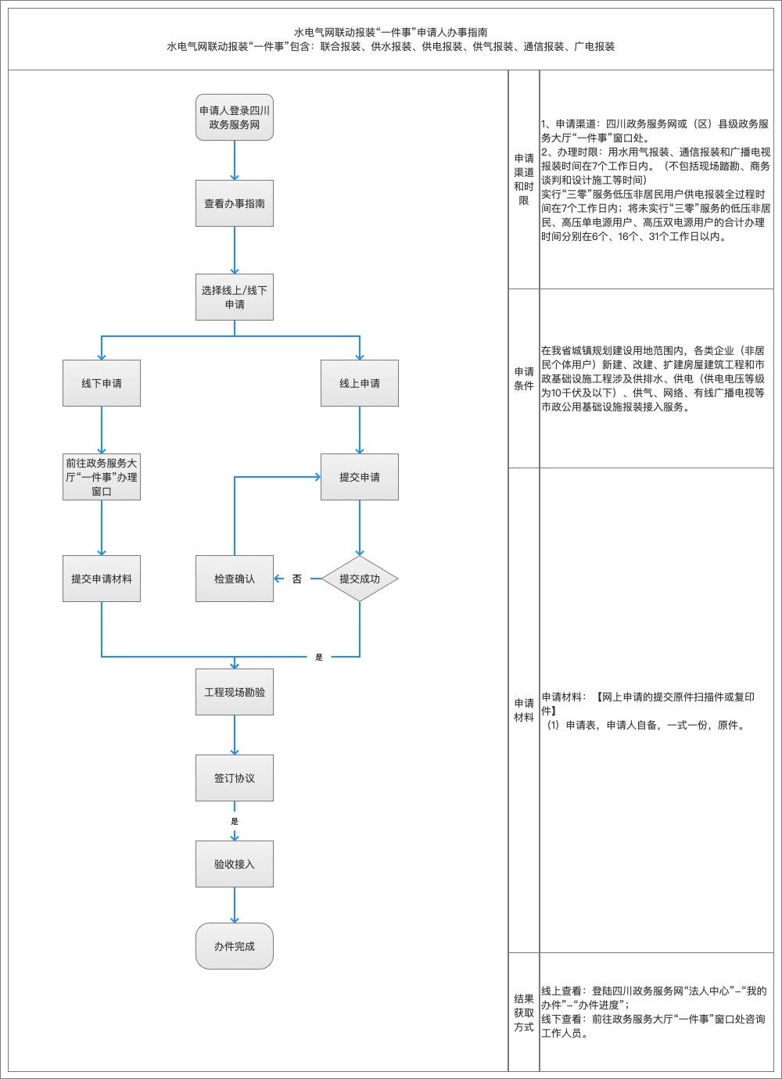
五、申请方式
（一）网上申请：申请人登录四川政务服务网（或天府通办）平台，点击工程建设项目审批专栏，选择具体报装办理事项，提交申请，上传申请材料。
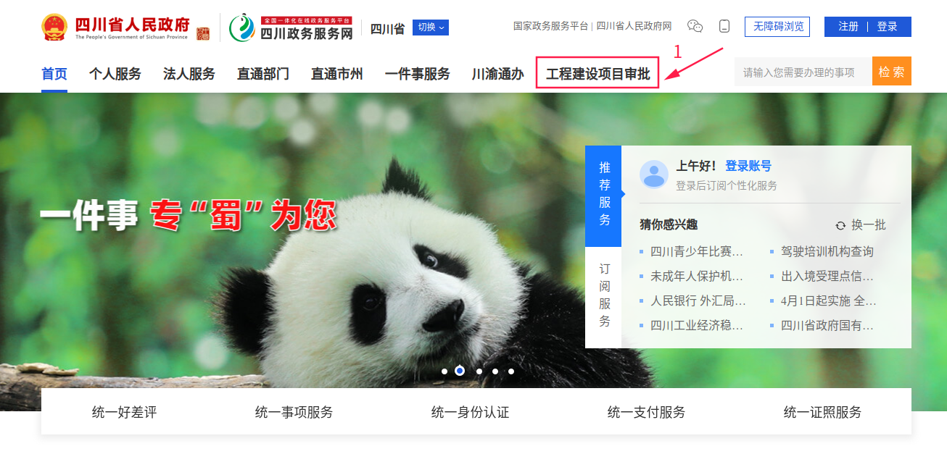
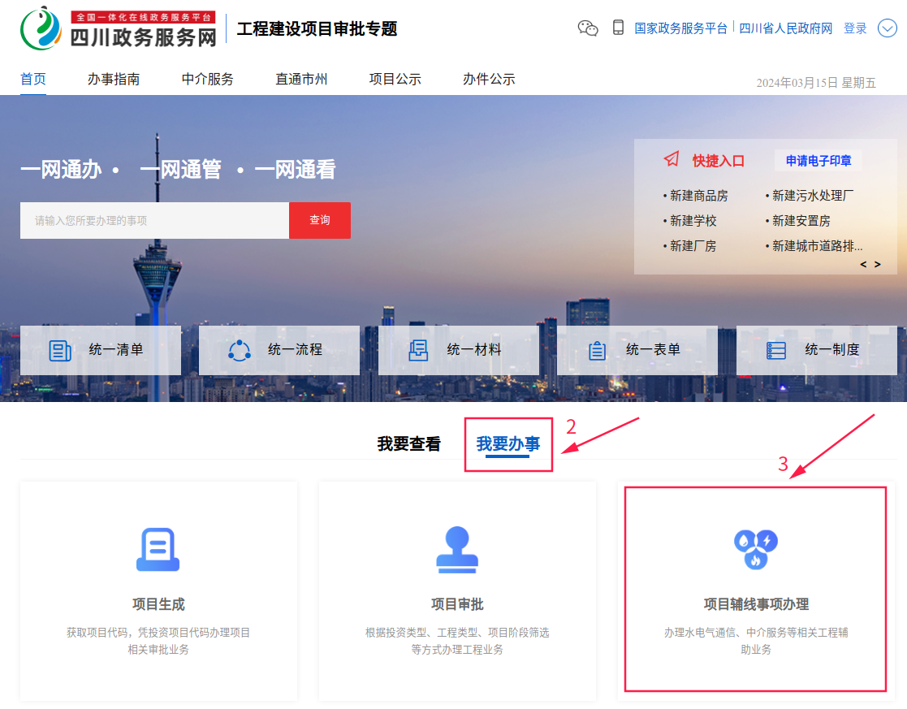
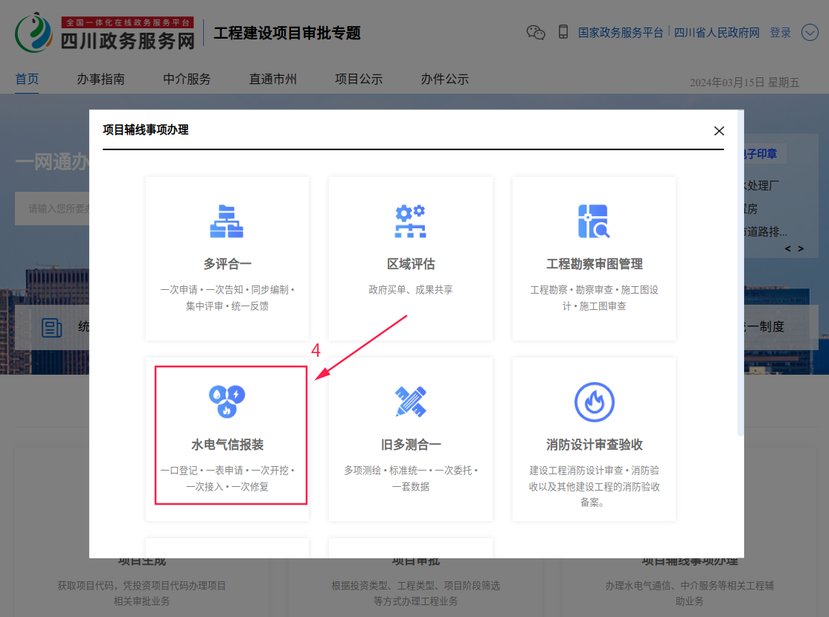
（二）申请人向当地政务中心水电气网联合报装综合窗口提交申请材料。
六、申请材料
水电气网联合报装业务申请表
七、办理时限
用水用气报装、通信报装和广电报装时间在7个工作日内（不包括现场踏勘、商务谈判和设计施工等时间）。
实行“三零”服务低压非居民用户供电报装全过程时间在7个工作日内；将未实行“三零”服务的低压非居民、高压单电源用户、高压双电源用户的合计办理时间分别在6个、16个、31个工作日以内。
八、办理结果
水电气网等具备接入能力
九、收费征税
（一）落实《国务院办公厅关于转发国家发展改革委等部门清理规范城镇供水供电供气供暖行业收费促进行业高质量发展意见的通知》（国办函〔2020〕129号）、《四川省发展改革委等8部门关于印发〈四川省清理规范城镇供水供电供气供暖行业收费促进行业高质量发展实施方案〉的通知》（川发改价格〔2021〕354号）、《四川省电信设施建设和保护条例》等要求。
（二）按照《城市道路管理条例》《四川省城市园林绿化条例》《城市道路占用挖掘收费管理办法》等文件规定，涉及外线行政审批的依据有关规定收取道路、绿化占用挖掘修复等费用。
十、其他
预约办理：可预约。
中介服务：无中介服务。
特殊程序：涉及现场踏勘、设计施工等转外环节。
十一、服务信息
咨询电话 个性化要素，各地自行确定（与12345配套）
监督电话 个性化要素，各地自行确定（与12345配套）
附件3

水电气网联合报装“一件事”办理人操作指南

一、“一件事”全过程
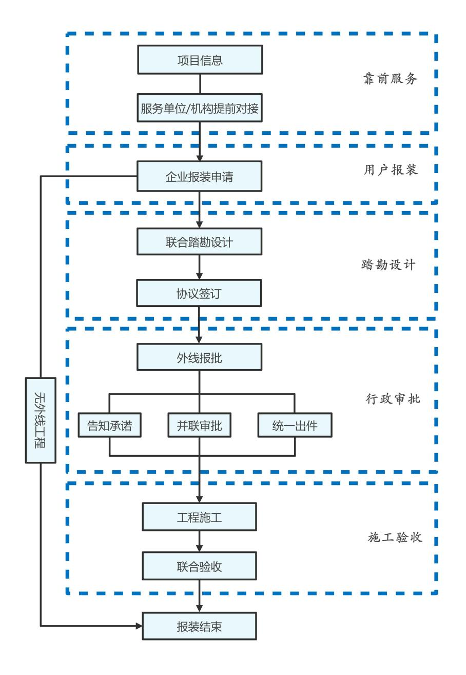
二、受理环节
（一）受理事项
报装受理事项包含：联合报装、供水报装、供电报装、供气报装、通信报装、广电报装。
（二）受理渠道
线上受理：工程建设项目审批系统。
线下受理：市、县级政务服务中心综合窗口。
（三）受理材料
1.企业报装申请受理材料：水电气网联合报装业务申请表
2.外线工程行政审批受理材料：详见外线工程审批申请表
三、外线工程联合审批环节
（一）审批申请
涉及外线工程行政审批的，由市政服务单位或施工单位进行申请，并提交相应材料。
（二）外线工程联合审批流程
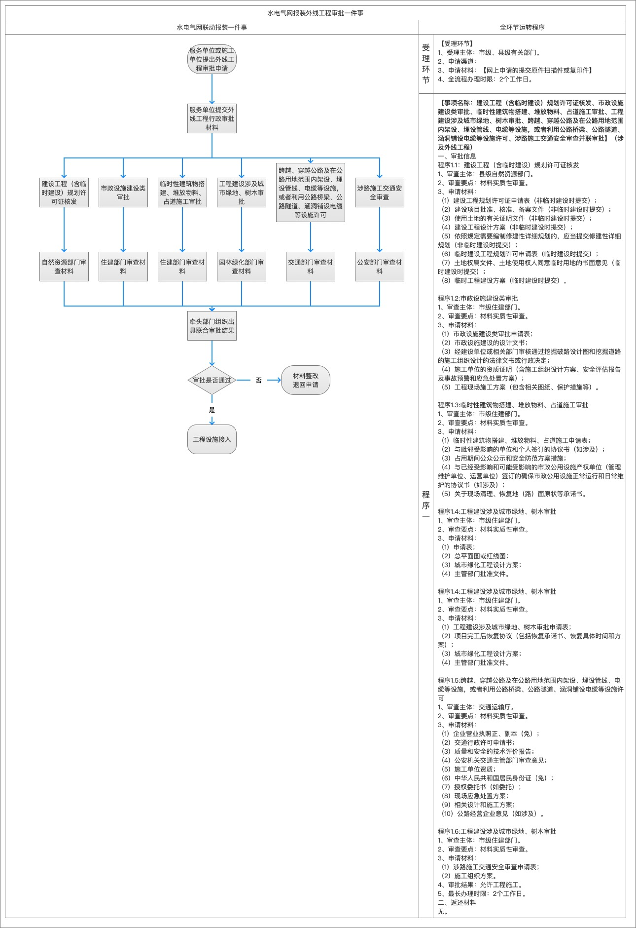
（三）实施依据
《中华人民共和国城乡规划法》《城市市容和环境卫生管理条例》《城市绿化条例》《城市道路管理条例》《公路安全保护条例》《中华人民共和国公路法》《中华人民共和国道路交通安全法》《交通行政许可实施程序规定》《四川省城乡规划条例》《四川省城乡环境综合治理条例》《四川省城市园林绿化条例》《四川省古树名木保护条例》。
四、行政审批结果环节
在审批时限内，对材料无误、符合法定条件的予以许可，牵头单位组织出具联合审批结果；对不符合条件的不予许可，并一次性告知原因。省一体化政务服务平台提供实时在线查询服务，供申请人或相关部门查询，实现一体反馈。
附件4

外线工程行政审批申请表
申请单位  （或负责人） |  | 信用代码  （身份证号）
联系人 |  | 联系电话
项目名称
项目地址
建设工程规划许可  （临时建设工程） | 1.建设工程规划许可证申请表  2.建设项目批准、核准、备案文件  3.使用土地的有关证明文件  4.建设工程设计方案  5.依照规定需要编制修建性详细规划的，应当提交修建性详细规划  （临时建设工程规划许可申请材料：1.临时建设工程规划许可申请表；2.土地权属文件、土地使用权人同意临时用地的书面意见；3.临时工程建设方案）
市政设施建设类审批 | 1.市政设施建设类审批申请表  2.市政设施建设的设计文书  3.经建设单位或相关部门审核通过挖掘道路设计图和挖掘道路的施工组织设计的法律文书或行政决定  4.施工单位的资质证明（含施工组织设计方案、安全评估报告及事故预警和应急处置方案）  5.工程现场施工方案（包含相关图纸、保护措施等）。
临时性建筑物搭建、堆放物料、占道施工审批 | 1.临时性建筑物搭建、堆放物料、占道施工申请表  2.与毗邻受影响的单位和个人签订的协议书（如涉及）  3.占用期间公众公示和安全防范方案措施  4.与已经受影响和可能受影响的市政公用设施产权单位（管理维护单位、运营单位）签订的确保市政公用设施正常运行和日常维护的协议书（如涉及）  5.关于现场清理、恢复地（路）面原状等承诺书
工程建设涉及城市绿地、树木审批（不含永久占绿、砍伐树木、迁移古树名木及古树后备资源） | 1.工程建设涉及城市绿地、树木审批申请表  2.项目完工后恢复协议（包括恢复承诺书、恢复具体时间和方案）  3.城市绿化工程设计方案  4.主管部门批准文件
跨越、穿越公路及在公路用地范围内架设、埋设管线、电缆等设施，或者利用公路桥梁、公路隧道、涵洞铺设电缆等设施许可（不含穿越铁路、高速公路） | 1.企业营业执照正、副本（免）  2.交通行政许可申请书  3.质量和安全的技术评价报告  4.公安机关交通主管部门审查意见  5.施工单位资质  6.中华人民共和国居民身份证（免）  7.授权委托书（如委托）  8.现场应急处置方案  9.相关设计和施工方案  10.公路经营企业意见（如涉及）
涉路施工交通安全审查 | 1.涉路施工交通安全审查申请表  2.施工组织方案
注：1.各专营服务单位或施工单位根据外线工程涉及的行政审批事项选择申请，并提交对应申请材料。
2.对符合实行告知承诺制的，根据有关规定执行，对道路交通安全或道路设施有较大影响的复杂工程继续采用原审批方式。
附件5

水电气网联合报装“一件事”联络表
填报单位： 联系人及联系方式： 填报时间：
市（州） | “一件事”牵头部门 | 联系人姓名 | 联系方式
成都市
自贡市
攀枝花市
泸州市
德阳市
绵阳市
广元市
遂宁市
内江市
乐山市
南充市
宜宾市
广安市
达州市
巴中市
雅安市
眉山市
资阳市
阿坝州
甘孜州
凉山州

